PONTIFICIA UNIVERSIDAD CATÓLICA DEL ECUADOR

FACULTAD DE INGENIERÍA
ESCUELA DE SISTEMAS

DISERTACIÓN PREVIA A LA OBTENCIÓN DEL TÍTULO DE INGENIERO EN SISTEMAS Y COMPUTACIÓN

“SISTEMA DE AUTOMATIZACIÓN DE RESERVAS PARA HOSTERÍA. CASO DE ESTUDIO: HOSTERÍA B&Z”
PABLO GEOVANNY GALLEGO ROBLES

DIRECTOR: INGENIERO EDISON MORA

CIUDAD: QUITO AÑO: 2019
Dedicatoria
A mi Madre
Sin ella no serían realidad muchas cosas buenas en mi vida incluyendo esta carrera, gracias a su constancia, y lucha hoy me encuentro donde estoy.

A mis Familiares
A mi hermana Mayra Gallego por ser un pilar fundamental junto con su esposo Xavier Guerrero, a mi tío Jorge Robles por apoyarme en muchas de las tareas y proyectos en este periodo de pregrado.

A mi Novia.
Noemí Ortega, por estar siempre presente, dándome su apoyo y paciencia en muchas ocasiones, ofreciendo su perspectiva en las decisiones sobre proyectos y trabajos, gracias por ayudarme mucho.

A mis Maestros
Ing. Edison Mora, desde los primeros niveles me ayudó con su conocimiento y eventualmente en los niveles superiores, ahora me ofrece su guía y experiencia para la culminación de esta tesis. A la Ing. Beatriz campos, con su sugerencias y opiniones se pudo pulir este trabajo de disertación. Al Ing. Miguel Ortiz, por las correcciones adecuadas puedo presentar la tesis para mi graduación.

Agradecimientos
A la Pontificia Universidad Católica del Ecuador, por todo el cuerpo docente que ha sido fundamental en mi carrera, las oportunidades, por los talleres de cultura que fueron un soporte y la beca proporcionada en la mayoría de los semestres.
A mi Director de Tesis Ing. Edison Mora por su apoyo y convicción en los cursos que he recibido con él. Por todos los conocimientos que me supo impartir y la constancia en saber dejarme la sabiduría para mi carrera.
Agradezco a todos mis profesores por ser escalones hacia mi objetivo de convertirme en un Ingeniero de Sistemas, gracias por sus conocimientos.

Índice
Contenido
CAPITULO 1: Introducción 4
1.1 Objetivos 4
1.1.2 Objetivo general 4
1.1.3 Objetivos específicos 4
1.2 Arquitectura Tres Capas 4
1.2.1 Capa de Datos 5
1.2.2 Capa de lógica del Negocio 6
1.2.3 Capa de Presentación 6
1.3 Paradigma de Programación Orientada a Objetos 7
1.3.1 Bases Fundamentales de la Programación Orientada a Objetos 7
1.4 Selección de plataforma 7
1.4.1 Windows 8
1.4.2 Características de Windows 9
1.5 Base de Datos 11
1.5.1 Bases de Datos Relacionales 13
1.5.2 Lenguaje SQL 14
1.6 Lenguaje de Programación 15
1.6.1 JAVA 15
1.6.2 Características de JAVA 16
1.6.3 Herramientas de desarrollo de JAVA 17
CAPÍTULO 2: METODOLOGÍA DE DESARROLLO RUP 17
2.1 Definición de RUP 18
2.1.1 UML 19
2.1.2 Seis buenas prácticas para un desarrollo efectivo 20
2.2 Estructura de la Metodología RUP 21
2.2.1 Fase de Inicio 22
2.2.2 Fase de Elaboración 22
2.2.3 Fase de Construcción 22
2.2.4 Fase de Transición 22
2.2.5 Iteraciones 23
CAPÍTULO 3: DESARROLLO DE LA AUTOMATIZACIÓN 23
3.1 Definición General del Problema 23
3.1.1. Antecedentes y Motivación 23
3.1.2. Estrategia 24
3.2. Requerimientos Funcionales……………………………………………………….24
3.2.1. Diagrama General 24
3.2.2. Diagramas Específicos 25
F0: Ingreso al sistema 25
Casos de uso a detalle 26
F0.1 Validación de Usuario 26
Actores: Empleado, Administrador 26
Flujo Principal 26
Flujo Alterno 27
Excepciones 27
F9 Gestión de Reservas 28
Casos de uso a detalle 28
F9.1 Reservar 28
Actores: Empleado, Administrador 28
Flujo Principal 29
Flujo Alterno 30
Excepciones 31
F9.2 Ocupar 31
Actores: Empleado, Administrador 31
Flujo Principal 31
F9.3 Liberar 33
Actores: Empleado, Administrador 34
Flujo Principal 34
3.2.3. Diagrama de Actividades 36
3.3. Otros Requerimientos………………………………………………………………37
3.3.1. Requerimientos de Hardware 37
3.3.2. Requerimientos de Software 38
3.4. Diseño Conceptual………………………………………………………………….39
CAPÍTULO 4: ELABORACIÓN 40
4.1. Diagrama de Clases…………………………………………………………………40

4.2. Diagrama Entidad Relación de la Base de Datos…………………………………….41
4.2.1. Diagrama E/R de la Base de Datos a Nivel Conceptual 41
4.2.2. Diagrama E/R de la Base de Datos a Nivel Físico 42
4.3. Diagramas de secuencia…………………………………………………………….43
4.3.1. Diagrama de Secuencia de Gestión de Reservas 43
4.4. Plan de pruebas del Sistema…………………………………………………………44
4.4.1. RF1. Gestión de Reservas 44
CAPÍTULO 5: CONSTRUCCIÓN 48
5.1. Diseño e Implementación de Interfaces de Usuario…………………………………48
5.1.1. Interfaz de Inicio de Sesión 48
5.1.2. Interfaz del Menú Principal 48
5.1.3. Interfaz de Gestión de Usuarios 49
5.1.4. Interfaz de Gestión de Habitaciones 49
5.1.5. Interfaz de Gestión de Productos 50
5.1.6. Interfaz de Gestión de Servicio 50
5.1.7. Interfaz de Gestión de Clientes 51
5.1.8. Interfaz de Gestión de Proveedores 51
5.1.9. Interfaz de Gestión de Facturas 52
5.1.10. Interfaz de Gestión de Compras……………………………………………….52
5.1.11. Interfaz de Gestión de Inventario……………………………………………..53
5.1.12 Interfaz de Reserva……………………………………………………………53
CAPÍTULO 6: TRANSICIÓN 54
6.1. Pruebas con SonarQube…………………………………………………………….54
Elementos de Pruebas 54
Herramientas de Pruebas Requeridas 54
Análisis de código con Sonar 54
Errores de la aplicación 57
CAPÍTULO 7. CONCLUSIONES Y RECOMENDACIONES 59
7.1. Conclusiones………………………………………………………………………..59
7.2. Recomendaciones…………………………………………………………………...59
BIBLIOGRAFÍA 61

Índice de Tablas.
Figura | 1 | Arquitectura en 3 capas | 13
Figura | 2 | Ciclo de Vida del RUP | 28
Figura | 3 | Diagrama general de casos de uso | 31
Figura | 4 | Caso de uso de ingreso a sistema | 32
Figura | 5 | Caso de uso de validación de usuario | 32
Figura | 6 | Diagrama general de casos de uso de Gestión de Reservas | 34
Figura | 7 | Caso de uso del proceso Reservar | 35
Figura | 8 | Caso de uso del proceso Ocupar | 38
Figura | 9 | Caso de uso del proceso Liberar | 40
Figura | 10 | Diagrama de Actividades | 43
Figura | 11 | Diseño Conceptual del Sistema | 45
Figura | 12 | Diagrama de Clases del Proceso de Reserva | 46
Figura | 13 | Diagrama E/R de la Base de Datos a Nivel Conceptual | 47
Figura | 14 | Diagrama de Secuencia de Gestión de Reservas | 49
Figura | 15 | Interfaz de inicio de sesión | 54
Figura | 16 | Interfaz Principal del Sistema | 54
Figura | 17 | Interfaz de Gestión de Usuarios. | 55
Figura | 18 | Interfaz de Gestión de Habitaciones | 55
Figura | 19 | Interfaz de gestión de productos | 56
Figura | 20 | Interfaz de Gestión de Servicio | 56
Figura | 21 | Interfaz de Gestión de Clientes | 57
Figura | 22 | Interfaz de Gestión de Proveedores | 57
Figura | 23 | Interfaz de Gestión de Compras | 58
Figura | 24 | Interfaz de Gestión de Inventario | 59
Figura | 25 | Interfaz de Reserva | 59
Figura | 26 | Indicadores del Código | 62
Figura | 26 - 27 | Errores de Aplicación | 63
Figura | 28 | Deuda técnica | 64

Índice de Tablas.
Tabla | 1 | Requisitos de Hardware para Windows 10 | 17
Tabla | 2 | Flujo principal de validación de usuario | 33
Tabla | 3 | flujo alterno de validación de usuario | 33
Tabla | 4 | Excepciones de validación de usuario | 34
Tabla | 5 | flujo principal del proceso Reservar | 35
Tabla | 6 | flujo alterno del proceso Reservar | 36
Tabla | 7 | Excepciones del proceso Reservar | 37
Tabla | 8 | Flujo Principal del Proceso Ocupar | 38
Tabla | 9 | flujos alternos del proceso Ocupar | 39
Tabla | 10 | Flujo Principal del Proceso Liberar | 41
Tabla | 11 | Flujo Alterno del Proceso Liberar | 42
Tabla | 12 | Excepciones del proceso liberar | 42
Tabla | 13 | Requerimientos de Hardware | 44
Tabla | 14 | Requerimientos de Software | 44
Tabla | 15 | Plan de pruebas del sistema | 50
Tabla | 16 | Líneas de Código en pruebas | 60
Tabla | 17 | Comentarios y código Duplicado | 61
Tabla | 18 | Complejidad | 61
Tabla | 19 | Reglas incumplidas por severidad. | 62
Tabla | 20 | Errores por definición. | 64

CAPITULO 1: Introducción

1.1 Objetivos

1.1.2 Objetivo general
Automatizar la gestión de reservas dentro de la Hostería B&Z.

1.1.3 Objetivos específicos
- Definición del lenguaje y metodología utilizada para el desarrollo.
- Especificación de los requerimientos por parte de la hostería.
- Diseño del Sistema
- Desarrollo del sistema.
- Implementación del sistema
- Pruebas del sistema.
- Capacitación a los empleados y administradores de la Hostería B&Z.

1.2 Arquitectura Tres Capas
Esta arquitectura se basa en la construcción de partes fundamentales con las que se pueda manejar de manera óptima a los objetos, el proceso de datos se lo desarrolla por una integración entre lo que ve el usuario y lo que hace el software.
Al construir 3 capas por cada objeto, permite modular un sistema, permitiendo así, que se lo pueda adaptar a los requerimientos que tenga el cliente.
“En la programación en capas los objetos se dividen según su funcionalidad. Destacan tres principales: la Capa de Interfaz o Frontera, compuesta por los objetos encargados de interactuar con el usuario, como lo son los formularios e interfaces de la aplicación; por otra parte está la Capa de Lógica de Negocio o Control, en donde se encuentran los objetos que realizan la mayor parte del trabajo interno del programa, en esta etapa destaca la lógica de la aplicación así como la funcionalidad de servir de enlace entre las otras capas; por último se encuentra la Capa de Datos, integrada por los objetos que envían y obtienen información al comunicarse con bases de datos u otros sistemas de información que colaboran con el programa.” (Vargas Del Valle & Maltés Granados, 2007, pág. 1)

1.2.1 Capa de Datos
Es sin duda el área más importante de la programación en 3 capas, el manejo de los datos del negocio al cual está enfocado el sistema, se convierte en un transporte de información delicada al administrar los algoritmos de creación, lectura, edición y eliminación por medio de querys, stored procedures y triggers, en otras palabras, manejados en leguaje SQL.
“Esta capa se encarga de acceder a los datos. La información de nuestra aplicación debería estar organizada en información estructurada. La información normal y de pequeño tamaño la almacenaremos en almacenamiento estructurado. Si alguna entidad de nuestro dominio tiene algún BLOB la carga debe ser diferida y nuestro DAL debe ofrecer métodos para ello. Por último, dado el carácter distribuido de las aplicaciones en la nube, se debe usar la capa de datos para almacenar y recuperar toda la información de sincronización del sistema.” (De La Torre, Zorrilla, Ramos, & Calvarro, 2010, pág. 402)

1.2.2 Capa de lógica del Negocio
Estas capas se encargan de implementar la lógica de la aplicación y no debería diferenciarse en nada de ninguna otra capa de aplicación. Es importante que sea una capa sin estado ya que las aplicaciones en la nube funcionan mediante peticiones/respuestas y no queremos introducir ninguna afinidad con ningún servidor entre peticiones. (De La Torre, Zorrilla, Ramos, & Calvarro, 2010, pág. 403)

1.2.3 Capa de Presentación
Esta capa expone una interfaz para la aplicación en la nube. La interfaz puede ser o bien RIA o bien Web. En cualquier caso, funciona mediante un esquema de petición/respuesta por lo que es importante no almacenar ninguna información de estado en sesiones ya que esto introduce afinidad con el servidor, dificulta el balanceo de carga y limita en gran medida la escalabilidad. (De La Torre, Zorrilla, Ramos, & Calvarro, 2010, pág. 403)
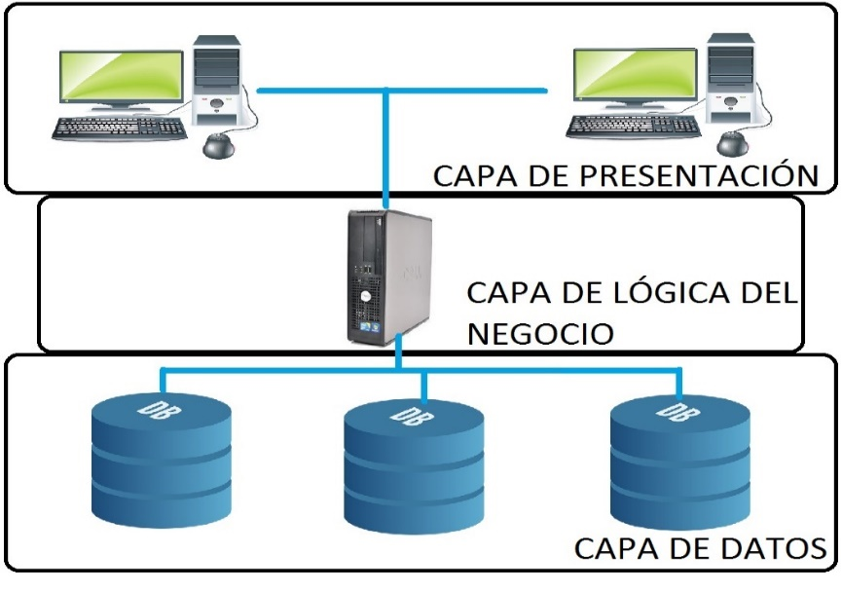
Figura 1. Arquitectura de 3 capas
Fuente: Autor

1.3 Paradigma de Programación Orientada a Objetos
Cuando escribe un programa de computación en un lenguaje orientado a objetos está creando en su computadora un modelo de alguna parte del mundo real. Las partes con que se construye el modelo provienen de los objetos que aparecen en el dominio del problema. Estos objetos deben estar representados en el modelo computacional que se está creando. (Barnes & Kolling, 2007, pág. 3)

1.3.1 Bases Fundamentales de la Programación Orientada a Objetos
Los objetos pueden ser organizados en categorías y una clase describe, en forma abstracta, todos los objetos de un tipo en particular. Podemos aclarar estas nociones abstractas mediante un ejemplo. Suponga que desea modelar una simulación de tráfico. Un tipo de entidad con la que tendrá que trabajar es autos. ¿Qué es un auto en nuestro contexto? ¿Es una clase o es un objeto? Algunas preguntas nos ayudarán a tomar una decisión. ¿De qué color es un auto? ¿Cuán rápido puede marchar? ¿Dónde está en este momento? (Barnes & Kolling, 2007, pág. 3)

1.4 Selección de plataforma
Una parte fundamental antes del desarrollo de un producto es la plataforma en la va a operar, por lo cual, siempre se elige principalmente aquella con la cual el cliente se encuentra identificado, en este caso se elige “Windows”. Al ser Java un lenguaje multiplataforma, se puede aprovechar todas las características de este lenguaje, en este ambiente.

1.4.1 Windows
Con la idea de que cada una de las personas tengan una computadora personal, Bill Gates y Paul Allen deciden desarrollar una primera versión de Lenguaje Basic para un equipo llamado Altair 8800. Este lenguaje fue un éxito, que no tardaron en llegar nuevas versiones de Basic en un segundo producto llamado Microsoft Fortran. En 1980, Steve Ballmer, ex compañero de Gates de la universidad, ayuda a dirigir la empresa Microsoft. Poco después, IBM contrató a Microsoft para escribir el sistema operativo del IBM PC.
En 1985, Microsoft presentó Windows 1.0 pero no tuvo mucho éxito debido a que presentaba fallos de funcionalidad. Luego de dos años, aparecería Windows 2.0 con varias mejoras que lo pusieron en un nivel muy alto de acogimiento por parte de los consumidores. En 1990, llega el primer gran éxito de Microsoft, Windows 3.0, el cual, presentaba una importante serie de mejoras en la interfaz de usuario y en las opciones de tareas múltiples. En 1993, Microsoft presenta Windows NT, basado en un nuevo kernel y con muchas más mejoras incorporadas. Hasta que, en 1998, el sistema operativo de Micorsoft se consagra como el más usado globalmente. (Historia De, 2018)
En 2003, aparecieron otras versiones del sistema operativo llamadas Windows Server 2003 y Windows Vista. El primero fue más orientado para uso profesional, en oficinas o empresas. El segundo, fue uno de los fracasos más grandes, ya que fue criticado por su inestabilidad y alto precio. (Historia De, 2018)
Hoy en día, la versión más actual de este sistema operativo es Windows 10, el cual, fue desarrollado para que Microsoft intente volver a la cima. Este sistema operativo actual busca unir el mundo de los ordenadores con el de los dispositivos móviles, ya que utiliza aplicaciones que pueden funcionar en ambos ámbitos; mencionando, además, que tiene un asistente personal llamado Cortana. (Historia De, 2018)

1.4.2 Características de Windows
Windows 10 se publicó a la venta el 29 de Julio de 2015, es la unificación de todos los sistemas operativos de Microsoft en una única plataforma, puede usarse en los PC, smartphones, tablets y Xbox, y se ofrecía de manera gratuita a los usuarios que ya poseían una licencia valida de Windows 7, Windows 8.1 o Windows Phone 8.1.
Windows 10 es la última versión del sistema operativo de Microsoft, tiene soporte con plataformas de 32 y 64 bits, entre sus mejoras se destaca: el uso de la memoria, el rendimiento del procesador, operaciones de lectura y escritura, operaciones de arranque, cierre y reposo, rendimiento del sistema, entre muchos más.
Su principal objetivo es ayudar al usuario a mejorar la velocidad con que el sistema responde a los comandos y programas que se utilizan en multitarea. Su interfaz es más amena y limpia, para su facilidad de uso.
Una de las características de Windows 10 es la alineación en la armonía de experiencias de usuario y funcionalidad entre diferentes tipos de dispositivos, además de abordar las deficiencias en la UI de Windows. Microsoft ha centrado sus esfuerzos en el desarrollo de aplicaciones para toda su familia de productos, funcionando varias plataformas con una sola licencia valida, es decir, comparten códigos similares en sus plataformas y se adaptan a las necesidades del usuario. (Pérez Marqués, 2009)
El cross-buy (compra cruzada), está disponible si el desarrollador lo desea, esto permite que el usuario pueda adquirir una licencia y usarlo en todos sus dispositivos compatibles con el mismo, sin la necesidad de pagar nuevamente por el software. Afortunadamente, Windows 10 puede ser instalado en una computadora básica o inicial. (Pérez Marqués, 2009)

Tabla 1. Requisitos de Hardware para Windows 10.
REQUISITOS DE HARDWARE PARA WINDOWS 10
Componente | Mínimo | Recomendado
Procesador | Procesador x86 o x64 de 1 GHz o más con PAE, NX y SSE2 | Arquitectura de x64 compatible para un conjunto de instrucciones CMPXCHG16B, PrefetchW y LAHF/SAHF
Memoria (RAM) | Edición de 32 bits:  1 GB  Edición de 64 bits:  2 GB | 4 GB o más
Tarjeta gráfica | Dispositivo gráfico de DirectX 9  WDDM 1.0 o más reciente | WDDM 1.3 o más reciente
Pantalla | 800×600 pixeles | 720p o superior
Dispositivo de entrada | Teclado y ratón | Pantalla multitáctil
Espacio de disco duro | Edición de 32 bits: 16 GB  Edición de 64 bits: 20 GB | N/A

1.5 Base de Datos
Las bases de datos surgen con la necesidad de gestionar gran cantidad de información, ya que según (Gil, 2006) se ha modificado la concepción de la información, ahora es un mundo fascinante y tiene una importancia transcendental porque representa la producción de un país interviniendo en su desarrollo. Por lo que se ha visto la necesidad de crear herramientas que permitan localizar, seleccionar, coleccionar, analizar, entre otros la información que el ser humano requiere para sus actividades, como computadoras, motores de bases de datos, y demás herramientas.
Pero, no basta solamente con usar dichas herramientas, también se la debe gestionar de manera eficiente, por lo que, según (Gil, 2006) los informáticos se dieron cuenta de esto y crearon las bases de datos y sus manejadores, como: Dbase III Plus y IV, y Micro-Isis (creado por la UNESCO). Entonces, un sistema gestor de bases de datos es, según (Hueso, 2014), una aplicación que permite definir, crear, mantener y controlar la base de datos (información), además de servir como interfaz entre los usuarios y la base de datos. Y, según (Gil, 2006), una base de datos es una colección de información organizada que sirve para un propósito específico.
Una vez que se conoce qué son los sistemas gestores de bases de datos y las bases de datos, y además se ha dicho que se debe gestionar la información de manera eficiente, según (Hueso, 2014), para que se cumpla este objetivo, la mayoría de los sistemas gestores de bases de datos tienen funciones y características que ayudarán a cumplirlo:
- Un catálogo, que se denomina diccionario de datos, en el cual se tiene los datos de la base de datos (metadatos). Aquí, se describe el nombre, tipo, tamaño y relaciones de los datos, los usuarios autorizados al acceso a los datos y las estadísticas de utilización de la base de datos.
- Un mecanismo que garantice la integridad de las actualizaciones de las transacciones que se realicen con los datos.
- Actualización de la base de datos correctamente cuando varios usuarios accedan y realicen transacciones de forma concurrente.
- Recuperación de los datos en el caso que existan problemas o algún imprevisto que pueda afectar la base de datos.
- Integración de la base de datos con cualquier sistema de software.
- Cumplir restricciones, es decir, definir reglas para que los cambios que se realicen en la base de datos sigan normas de seguridad.
- Herramientas de administración que permitan gestionar la base de datos de forma eficiente, lo que conlleva un diseño óptimo, garantizando la disponibilidad e integridad de los datos, monitorizar el funcionamiento del servidor y optimizarlo, entre otros.
Para poder gestionar, manipular y utilizar los datos de la base de datos, un sistema gestor de base de datos debe tener herramientas para efectuar dichas acciones. Según (Hueso, 2014) los sistemas gestores de bases de datos tienen lenguajes que sirven para manipular los datos. Estos lenguajes son:
- Lenguaje de definición de datos (DDL), el cual sirve para la creación, eliminación y modificación de las estructuras de la base de datos (definición de las tablas, índices, restricciones, entre otros).
- Lenguaje de control de datos (DCL), que se encarga del control y seguridad de los datos, de los permisos sobre los objetos de la base de datos (tablas, vistas, procedimientos) y la gestión de usuarios.
- Lenguaje de manipulación de datos (DML), que permite manipular la información de la base de datos. Permite la inserción, modificación, eliminación y consulta de los datos.

1.5.1 Bases de Datos Relacionales
Una base de datos relacional consiste en un conjunto de tablas, a cada una de las cuales se le asigna un nombre exclusivo. (Zea, Honores, & Rivas, 2015)
Para representar a una base de datos relacional, se debe utilizar el modelo Relacional, que según (Hueso, 2014) es el más utilizado para modelar sistemas reales. En este modelo se utiliza un grupo de tablas para representar los datos y las relaciones entre ellos. Las tablas constan de registros (datos) y de campos (identificación de los registros). Además, este modelo se encuentra a un nivel de abstracción inferior al E-R, es por esto que se suele primero realizar el modelo E-R y después traducirlo al modelo relacional. (Silberschatz, Korth, & Sudarshan, 2002)
El modelo Entidad-Relación (E-R), el cual está basado en el mundo real. Consta de un conjunto de objetos llamados entidades que se encuentran relacionados. Una entidad es un objeto del mundo real distinguible de otros a través de atributos. Una relación es una asociación entre varias entidades representada gráficamente mediante un diagrama E-R que consta de rectángulos (entidad), elipses (atributo), rombos (relación) y líneas.

1.5.2 Lenguaje SQL
A principios de 1970, IBM implementó el lenguaje Sequel, como parte del proyecto System R, el cual, a través de los años y de normalizaciones (estándares) se ha convertido, actualmente, en el lenguaje SQL.
El lenguaje SQL (Lenguaje Estructurado de Consultas) es un lenguaje de consultas que incluye características para definir la estructura y modificación de los datos, y para la especificación de restricciones de seguridad. (Silberschatz, Korth, & Sudarshan, 2002)
Para utilizar los lenguajes que ayudan a la manipulación de los datos, mencionados anteriormente, se lo hace mediante el lenguaje SQL, el cual permite hacer operaciones sobre los datos mediante instrucciones, y que por su sencillez y potencia se ha convertido en un estándar de los sistemas gestores de bases de datos. (Zea, Honores, & Rivas, 2015)
La estructura básica de una expresión SQL consiste en tres cláusulas: select, from, where. (Zea, Honores, & Rivas, 2015)
- La cláusula select corresponde a la operación proyección del álgebra relacional. Se usa para listar los atributos deseados del resultado de una consulta.
- La cláusula from corresponde a la operación producto cartesiano del álgebra relacional. Lista las relaciones que deben ser analizadas en la evaluación de la expresión.
- La cláusula where corresponde al predicado selección del álgebra relacional. Es un predicado que engloba a los atributos de las relaciones que aparecen en la cláusula from

1.6 Lenguaje de Programación
Para el desarrollo de este proyecto se utilizará el lenguaje de programación Java, ya que es un lenguaje simple de aprender, es un lenguaje orientado a objetos, tiene la posibilidad de hacer aplicaciones distribuidas, es muy seguro y tiene una amplia documentación.

1.6.1 JAVA
Java surgió en 1991 cuando un grupo de ingenieros de Sun Microsystems trataron de diseñar un nuevo lenguaje de programación destinado a electrodomésticos. Desarrollaron un código “neutro” que no dependía del tipo de electrodoméstico, el cual se ejecutaba sobre una “máquina hipotética o virtual” denominada Java Virtual Machine (JVM). Era la JVM quien interpretaba el código neutro convirtiéndolo a código particular de la CPU utilizada. (Castañeda)
Java se introdujo a finales de 1995, como lenguaje de programación para computadores y era visto como un lenguaje orientado a objetos sencillo, fácil de utilizar y muy bien adaptado para la programación de aplicaciones de red. Los criterios para desarrollar JAVA fueron: independiente de la máquina, seguro para trabajar en red y potente para sustituir código nativo. (Castañeda)
Java es uno de los principales lenguajes de programación que se utiliza para desarrollar aplicaciones profesionales, como, por ejemplo: aplicaciones cliente-servidor en sistemas distribuidos, aplicaciones de bases de datos, aplicaciones de internet, aplicaciones de información geográfica, entre otros. (Durán, Gutiérrez, & Pimentel, 2007)

1.6.2 Características de JAVA
Java es, además de un lenguaje de programación, es una plataforma de desarrollo. Es por esto que Java es un lenguaje sencillo, orientado a objetos, distribuido, interpretado, robusto, seguro, independiente de la arquitectura, portable, multihilo y dinámico. (Groussard, 2014)
Todas las anteriores características son importantes, pero hay que destacar tres, que son las que han proporcionado tanto interés por el lenguaje: la portabilidad, el hecho de que sea de arquitectura neutral y su simplicidad. Java es interpretado, y no solo eso, sino que también, compilado. Y, es orientado a objetos, ya que Java trabaja con sus datos como objetos y con interfaces a esos objetos. Soporta las tres características propias del paradigma de la orientación a objetos: encapsulación, enlace dinámico y polimorfismo. Los modelos de objetos son llamados clases y sus copias, instancias. (Groussard, 2014)

1.6.3 Herramientas de desarrollo de JAVA
Las herramientas de desarrollo de Java se conocen como JDK que por sus siglas en inglés significa Java Development Kit dentro de este conjunto de herramientas se encuentra un compilador de Java conocido como Javac, podemos encontrar la máquina virtual de java que permite la ejecución de programas escritos en Java, una herramienta de documentación de código conocida como javadoc y por último una herramienta que permite empaquetar el código en un archivo .jar. (Groussard, 2014)

CAPÍTULO 2: METODOLOGÍA DE DESARROLLO RUP
Para desarrollar este proyecto, se debe desarrollar un sistema de software que, según (Campderrich, 2003) es un conjunto integrado de programas que comprenden conocimientos de estructuras de datos, bases de datos y demás sentencias de instrucciones de código. Pero, desarrollar e implementar un software conlleva mucho más que solo programación. El objetivo que tiene la Ingeniería de Software es desarrollar productos de software de calidad, cumpliendo estándares de seguridad, que sea libre de defectos, en otras palabras, un software eficiente. Además, la Ingeniería de Software se encarga de todo lo que se debe hacer antes del desarrollo (programación) y todo lo que se debe hacer después. (Cabot, 2013)
Es por esto por lo que la Ingeniería de Software tiene varias etapas que son: (Cabot, 2013)
- Análisis de requerimientos, que son los requisitos del software (se incluye el lenguaje de programación, la plataforma, la arquitectura, el gestor de base de datos, entre otros) en base a las necesidades del cliente. Con toda esa información, se obtiene la Especificación de Requerimientos, el cual es un documento que indica qué debe hacer el software y, además sirve como contrato entre el equipo de desarrollo y el cliente. (Campderrich, 2003)
- Diseño, que representa lo que se tiene que desarrollar en base al análisis de requerimientos. El documento que resulta es la Especificación de Diseño. En esta etapa también se debe elaborar la Especificación de Pruebas, en el cual se señalan los datos que se utilizarán como prueba para medir el funcionamiento del software. (Campderrich, 2003)
- Programación o codificación, que se trata de la implementación del diseño ya realizado. En esta etapa se entrega el sistema con todas sus funcionalidades y módulos terminados.
- Pruebas, que verifican el buen funcionamiento de cada módulo o componente del software desarrollado. Existen dos tipos importantes de pruebas: pruebas unitarias, las que se las hacen a los módulos por separado y las pruebas de integración, las que se las hacen a los módulos en conjunto.
- Mantenimiento, en el cual se corrigen errores, se realizan cambios, se atienden peticiones específicas realizadas por el cliente, se realizan adaptaciones del software a nuevos entornos o plataformas, entre otros.

2.1 Definición de RUP
El antecedente más importante se ubica en 1967 con la Metodología Ericsson (Ericsson Approach) elaborada por Ivar Jacobson, una aproximación de desarrollo basada en componentes, que introdujo el concepto de Caso de Uso. Entre los años de 1987 a 1995 Jacobson fundó la compañía Objectory AB y lanza el proceso de desarrollo Objectory (abreviación de Object Factory). Posteriormente en 1995 Rational Software Corporation adquiere Objectory AB y entre 1995 y 1997 se desarrolla Rational Objectory Process (ROP) a partir de Objectory 3.8 y del Enfoque Rational (Rational Approach) adoptando el lenguaje unificado de modelado (UML) como lenguaje de modelado. Desde ese entonces y a la cabeza de Grady Booch, Ivar Jacobson y Rumbaugh, Rational Software desarrolló e incorporó diversos elementos para expandir ROP, destacándose especialmente el flujo de trabajo conocido como modelado del negocio. En junio del 1998 se lanza Rational Unified Process.
RUP es un proceso formal que provee un acercamiento disciplinado para asignar tareas y responsabilidades dentro de una organización de desarrollo. Su objetivo es asegurar la producción de software de alta calidad que satisfaga los requerimientos de los usuarios finales (respetando cronograma y presupuesto). Además, puede ser adaptado y extendido para satisfacer las necesidades de la organización que lo adopte, ya que es guiado por casos de uso y centrado en la arquitectura, y utiliza UML como lenguaje de notación. (Rational, 2018)

2.1.1 UML
El desarrollo de la mayoría de los proyectos se lo hace utilizando de gran manera el Lenguaje Unificado de Modelado (UML). (Berzal)
El UML es un lenguaje grafico para visualizar, especificar, construir y documentar los componentes de un software, además cubre la especificación del análisis, diseño e implementación del proyecto. (Cabot, 2013)
El UML unifica y estandariza los modelos de tres principales métodos: el método de Grady Booch, el OMT de Jim Rumbaugh y otros, y el OOSE de Ivar Jacobson. Además, se encuentran conceptos definidos por Peter Coad, Edward Yourdon, James Odell y Bertrand Meyer. (Campderrich, 2003)
Con el UML se tiene un estándar de modelado orientado a objetos, el cual, engloba a varios elementos que se agrupan en diagramas (casos de uso, clases, secuencia, estados, colaboración, paquetes, actividades, entre otros). (Cabot, 2013)

2.1.2 Seis buenas prácticas para un desarrollo efectivo
RUP describe cómo desplegar comercialmente el desarrollo de software utilizando “buenas prácticas”, las cuales se encuentran categorizadas en seis temas diferentes: (Rational, 2018)
Desarrollo de Software Iterativo: Dado que en la actualidad se manejan sistemas de software sofisticados, no es posible definir el problema por completo, luego desarrollarlo y probarlo, como se realiza en la metodología de cascada. Una metodología iterativa es necesaria ya que permite un entendimiento creciente del problema a través de refinamientos sucesivos para lograr una solución efectiva en múltiples iteraciones. (Rational, 2018)
Gestionar Requerimientos: RUP describe cómo organizar y documentar funcionalidades y restricciones, realiza un seguimiento y documenta las decisiones y puede capturar fácilmente los requerimientos del usuario. Las nociones de los casos de uso y los escenarios del proceso han probado ser una excelente forma de capturar los requerimientos funcionales y asegurar que estos lleguen al diseño del sistema. (Rational, 2018)
Usar Arquitecturas basadas en Componentes: El proceso se enfoca en desarrollo previo y líneas base para poder tener una arquitectura robusta, antes de revisar los recursos para un desarrollo a gran escala. Describe cómo diseñar una arquitectura flexible, que se acomode al cambio y que sea entendible. (Rational, 2018)
Modelos de Software Visuales: El proceso muestra cómo modelar el software visualmente para capturar la estructura y el comportamiento de arquitecturas y componentes. (Rational, 2018)
Verificar la Calidad del Software: La calidad debe ser revisada con sumo respeto a los requerimientos basados en la confiabilidad, funcionalidad, capacidad de la aplicación y capacidades del sistema.
Control de Cambio: El cambio en cualquier desarrollo de software es inevitable, por lo que se debe tener la capacidad de realizar un seguimiento de los cambios. Este proceso describe cómo controlar, seguir y monitorear los cambios para poder tener un desarrollo iterativo exitoso. (Rational, 2018)

2.2 Estructura de la Metodología RUP
El proceso de RUP puede ser descrito en dos dimensiones en donde el eje horizontal muestra el tiempo y muestra un aspecto dinámico del proceso mientras es ejecutado, y está expresado en ciclos, fases, iteraciones e hitos. El eje vertical representa el aspecto estático del proceso, describe las actividades, artefactos y flujos de trabajo. (Rational, 2018)
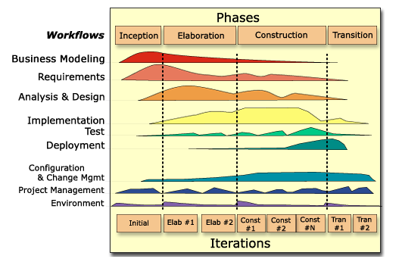
Figura 2. Ciclo de Vida de RUP
Fuente: ((Rational, 2018)

2.2.1 Fase de Inicio
El objetivo general de esta fase es establecer un acuerdo entre todos los interesados acerca de los objetivos del proyecto. Es significativamente importante para el desarrollo de nuevo software, ya que se asegura de identificar los riesgos relacionados con el negocio y requerimientos. Para proyectos de mejora de software existente, esta fase es más breve y se centra en asegurar la viabilidad de desarrollar el proyecto. (Figueroa, Solís, & Cabrera, 2007)

2.2.2 Fase de Elaboración
El objetivo en esta fase es establecer la arquitectura base del sistema para proveer bases estables para el esfuerzo de diseño e implementación en la siguiente fase. La arquitectura debe abarcar todas las consideraciones de mayor importancia de los requerimientos y una evaluación del riesgo. (Figueroa, Solís, & Cabrera, 2007)

2.2.3 Fase de Construcción
El objetivo de esta fase es clarificar los requerimientos faltantes y completar el desarrollo del sistema basados en la arquitectura base. Vista de cierta forma esta fase es un proceso de manufactura, en el cual el énfasis se torna hacia la administración de recursos y control de las operaciones para optimizar costos, tiempo y calidad. (Figueroa, Solís, & Cabrera, 2007)

2.2.4 Fase de Transición
Esta fase se enfoca en asegurar que el software esté disponible para sus usuarios. Incluye pruebas del producto para poder hacer el entregable del mismo, así como realizar ajustes menores propuestos por el usuario. En este punto, la retroalimentación de los usuarios se centra en depurar el producto, configuraciones, instalación y aspectos sobre utilización. (Figueroa, Solís, & Cabrera, 2007)

2.2.5 Iteraciones
Cada fase de RUP puede ser dividida en varias iteraciones, en cada una de las cuales se realiza un desarrollo completo que tiene como resultado un entregable (interno o externo), el cual es un subproducto del producto final, que va creciendo incrementalmente en cada iteración. (Figueroa, Solís, & Cabrera, 2007)

CAPÍTULO 3: DESARROLLO DE LA AUTOMATIZACIÓN

3.1 Definición General del Problema
En el cantón Pindal de la provincia de Loja, se evidencia un alto auge del turismo que se origina por los excelentes lugares de atracción, por parte de las personas que aman tener contacto con la naturaleza, por lo tanto, la Hostería B&Z ha logrado cubrir muchos aspectos como lo son: la adquisición de hospedaje, utilización de servicios de piscina, saunas, alimentación, bebidas, lugares de esparcimiento y diversión.
El presente trabajo de titulación pretende automatizar la administración de reservas y ofrecimiento de servicios y productos de dicha hostería, con un control de estado de habitaciones, inventario de productos, facturación, manejo de clientes, manejo de proveedores, control de ventas, y reportes del sistema.

3.1.1. Antecedentes y Motivación
Debido a que en la Hostería B&Z se llevaba un control de reservas de habitaciones de manera empírica, se incurría en asignaciones ambiguas, es decir, que se asignaba una misma habitación a diferentes clientes y en el mismo tiempo, también no se llevaba un control exacto de ocupación de las habitaciones, tampoco un control sobre el consumo de los clientes dentro de las habitaciones, la facturación se la realizaba a mano y el control del inventario en hojas de papel. No se tenía conocimiento de las ventas y compras de los productos ofrecidos dentro de la hostería, no se tenía claro las ganancias dentro de la misma.

3.1.2. Estrategia
Se realizará un levantamiento de requerimientos basados en los procesos con los que cuenta la Hostería, de esta manera poder abstraer las actividades en todo nivel y lograr automatizar eficientemente.
También es necesario la identificación de los actores involucrados para construir las vistas necesarias del sistema, sin olvidar que de cada uno de ellos se podrá recolectar requerimientos importantes que se pueden obviar a nivel superior de los procesos.
Una vez identificados los requerimientos se empezará la modelación de diagramas de esta manera llegar a la resolución del problema antes detallado. La construcción se realizará empezando por los módulos más débiles pasando a los módulos fuertes y procesos. Al final se realizarán las respetivas pruebas, puesta en funcionamiento y capacitación de los actores involucrados.

3.2. Requerimientos Funcionales.

3.2.1. Diagrama General
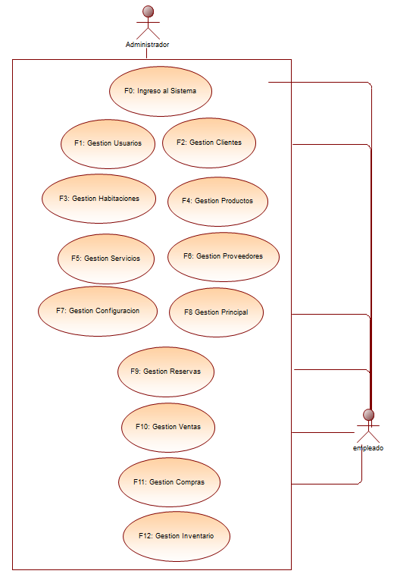

Figura 3. Diagrama General de Caso de Usos.

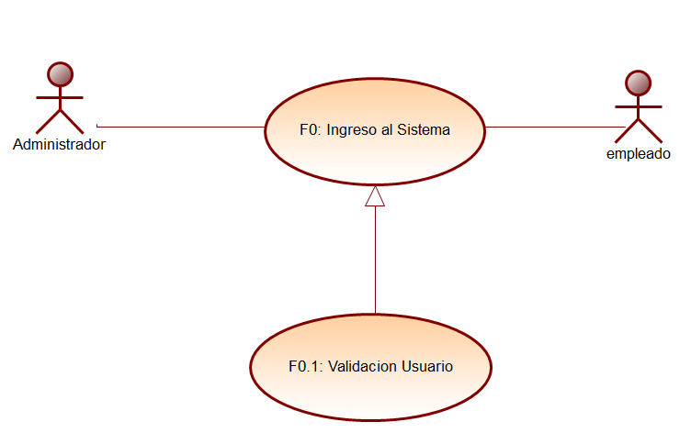
3.2.2. Diagramas Específicos

F0: Ingreso al sistema

Figura 4. Caso de Uso de Ingreso a sistema.

Casos de uso a detalle

F0.1 Validación de Usuario
Descripción: Este caso de uso permite al actor ingresar los datos requeridos de usuario tales como: usuario y contraseña.

Actores: Empleado, Administrador

Figura 5. Caso de uso de validación de usuario.

Flujo Principal
Tabla 2. Flujo principal de validación de usuario
PASO | DESCRIPCIÓN | EXCEPCIÓN
1 | El actor Inicia el sistema al dar doble clic en icono.
2 | El sistema despliega la pantalla de acceso.
3 | El actor ingresa su nickname y contraseña.
4 | El actor presiona el botón “Ingresar”.
5 | El sistema valida los datos ingresados. | E1, E2
6 | El sistema despliega la pantalla principal.

Flujo Alterno
Tabla 3. Flujo Alterno de validación de usuario.
Paso | Alternativa
5 | Datos de Usuario no validados por sistema.

Excepciones
Tabla 4. Excepciones de validación de usuario.
 | Verificar | Solución
E1 | No hay conexión con la BD | Llamar al administrador de BD
E2 | Datos de usuario no validados. | Ingrese datos correctamente

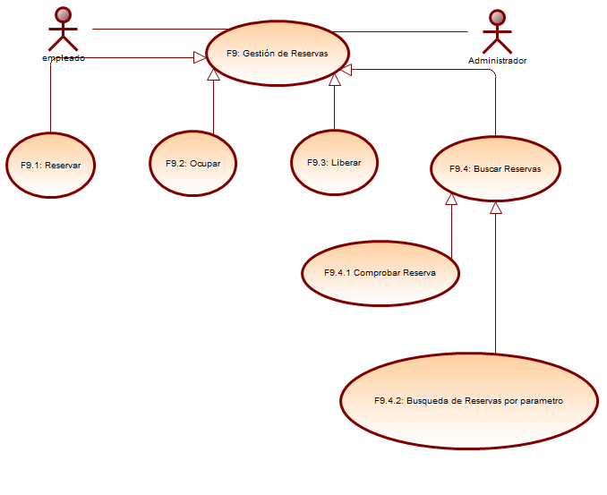
F9 Gestión de Reservas

Figura 6. Casos de usos General de Gestión de Reservas.

Casos de uso a detalle

F9.1 Reservar
Descripción: Este caso de uso permite al actor ingresar los datos requeridos para la reserva tales como: cliente, fecha de inicio de reserva, fecha de fin de reserva y habitación.

Actores: Empleado, Administrador
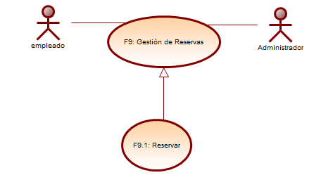

Figura 7. Caso de uso del proceso Reservar.

Flujo Principal
Tabla 5. Flujo principal del proceso Reservar
PASO | DESCRIPCIÓN | EXCEPCIÓN
1 | Acceso al sistema por parte del actor. | E1
2 | El sistema despliega el grupo de cuartos, diferenciados por su color de Estado. (Verde: Libre, Amarillo: Reservado, Rojo: Ocupado)
3 | El actor presiona en cualquier habitación de color Verde.
4 | El sistema despliega la ventana de gestión de reservas.
5 | Actor presiona el botón “Reservar”
6 | El sistema despliega la ventada de Reserva
7 | Actor ingresa el número de cédula de cliente y presiona “Enter”.
8 | El sistema despliega la información del cliente. | E2
9 | Actor ingresa la Fecha de Inicio y la Fecha de fin de la Reserva.
10 | Sistema confirma si el rango ingresado está libre. | E3
11 | Actor Presiona el botón “Reservar”.
12 | Sistema Genera la Reserva y cambia el color del Cuarto a Amarillo si corresponde a la fecha.

Flujo Alterno
Tabla 6. Flujo Alterno del proceso Reservar.
Paso | Alternativa
7 | El cliente no está ingresado en la base de Datos, sistema genera un mensaje preguntando si requiere Ingresar el Cliente, el sistema despliega la ventana de Gestión de Clientes.
10 | El sistema revisa si hay reservas generadas para el cuarto, de ser así revisa que el rango ingresado no afecta a las reservas ya ingresada.

Excepciones
Tabla 7. Excepciones del proceso Reservar
 | Verificar | Solución
E1 | Datos de acceso no corresponden. | Revisar datos de acceso.
E2 | Cliente no está en la base de datos | Ingresar Clientes en base de Datos
E3 | Rango de fecha no disponible | Reingresar rango de fechas de inicio y fin.

F9.2 Ocupar
Descripción: Este caso de uso permite al actor modificar el estado de reserva de un cuarto ha estado “Ocupado.

Actores: Empleado, Administrador
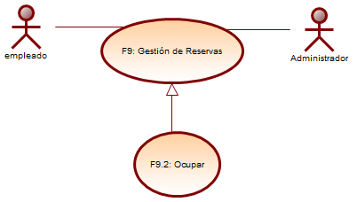
Figura 8. Caso de Uso del Proceso Ocupar.

Flujo Principal
Tabla 8. Flujo principal del Proceso Ocupar.
PASO | DESCRIPCIÓN | EXCEPCIÓN
1 | Acceso al sistema por parte del actor. | E1
2 | El sistema despliega el grupo de cuartos, diferenciados por su color de Estado. (Verde: Libre, Amarillo: Reservado, Rojo: Ocupado)
3 | El actor presiona en una habitación de color “Amarillo” de estado Reservada.
4 | El sistema despliega la ventana de gestión de reservas con la información de la reserva.
5 | Actor comprueba que la Información de la reserva esté correcta. | E2
6 | Actor presiona en botón “Ocupar”
7 | Sistema despliega mensaje “Habitación Ocupada Con éxito”
8 | Actor presiona en el botón “Aceptar”
9 | El sistema despliega información de fecha y hora del estado “Ocupado” de la habitación, y habilita el panel de ingreso de productos y Servicios.
10 | Actor cierra la ventana

Flujo Alterno
Tabla 9. Flujo Alterno del Proceso Ocupar.
Paso | Alternativa
 | Información incorrecta de Reserva, Actor presiona el botón de “Cancelar”

Excepciones
Tabla 10. Excepciones del Proceso Ocupar.
 | Verificar | Solución
E1 | Datos de acceso no corresponden. | Revisar datos de acceso.
E2 | Número de cédula incorrecto | Ingrese número de cédula correctamente
E3 | Número de cédula no existe | Considere casos de uso F1.1

F9.3 Liberar
Descripción: Este caso de uso permite al actor modificar el estado de Ocupado de un cuarto ha estado “Libre”.

Actores: Empleado, Administrador
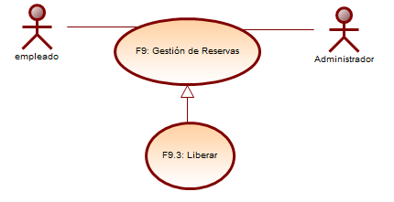

Figura 9. Caso de Uso del Proceso Liberar.

Flujo Principal
Tabla 10. Flujo Principal del Proceso Liberar.
PASO | DESCRIPCIÓN | EXCEPCIÓN
1 | Acceso al sistema por parte del actor. | E1
2 | El sistema despliega el grupo de cuartos, diferenciados por su color de Estado. (Verde: Libre, Amarillo: Reservado, Rojo: Ocupado)
3 | El actor presiona en una habitación de color “Roja” de estado Ocupada.
4 | El sistema despliega la ventana de gestión de reservas con la información de la reserva.
5 | Actor comprueba que la Información de la reserva esté correcta. | E2
6 | Actor presiona en botón “Liberar”
7 | Sistema despliega mensaje “Habitación Liberada Con éxito”
8 | Actor presiona en el botón “Aceptar”
9 | El sistema despliega información de fecha y hora del estado “Liberada” de la habitación, y habilita el botón de facturar con los consumos de la habitación.
10 | Actor cierra la ventana

Flujo Alterno
Tabla 11. Flujo Alterno del Proceso Liberar.
Paso | Alternativa
9 | Información incorrecta de Reserva, puede dejar en espera el proceso de facturación.

Excepciones
Tabla 12. Excepciones del Proceso Liberar.
 | Verificar | Solución
E1 | Datos de acceso no corresponden. | Revisar datos de acceso.
E2 | Número de cédula incorrecto | Ingrese número de cédula correctamente
E3 | Número de cédula no existe | Considere casos de uso F1.1

3.2.3. Diagrama de Actividades
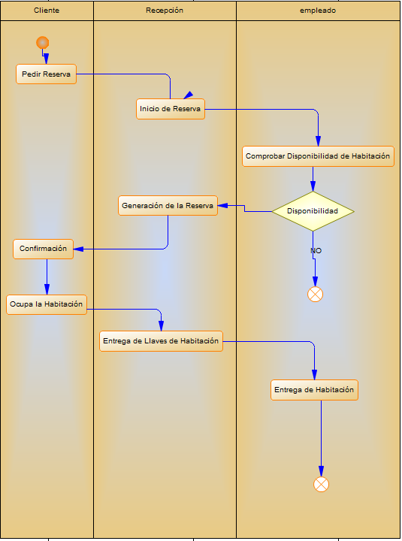

Figura 10. Diagrama de Actividades

3.3. Otros Requerimientos

3.3.1. Requerimientos de Hardware
Para un adecuado funcionamiento es necesario tener la máquina adecuada para que el sistema funcione al 100%, por lo tanto, se pide los siguientes requerimientos.
Tabla 13. Requerimientos de Hardware
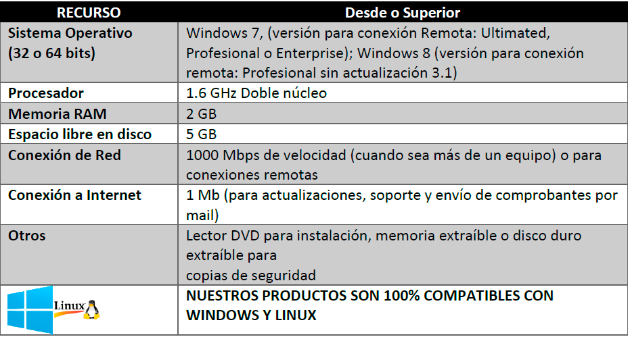

3.3.2. Requerimientos de Software
Para este sistema se ha analizado el sistema operativo, motor de base de datos y lenguaje de programación, vistos en la siguiente tabla.
Tabla 14. Requerimientos de Software.
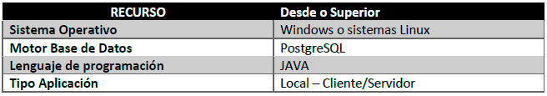

3.4. Diseño Conceptual
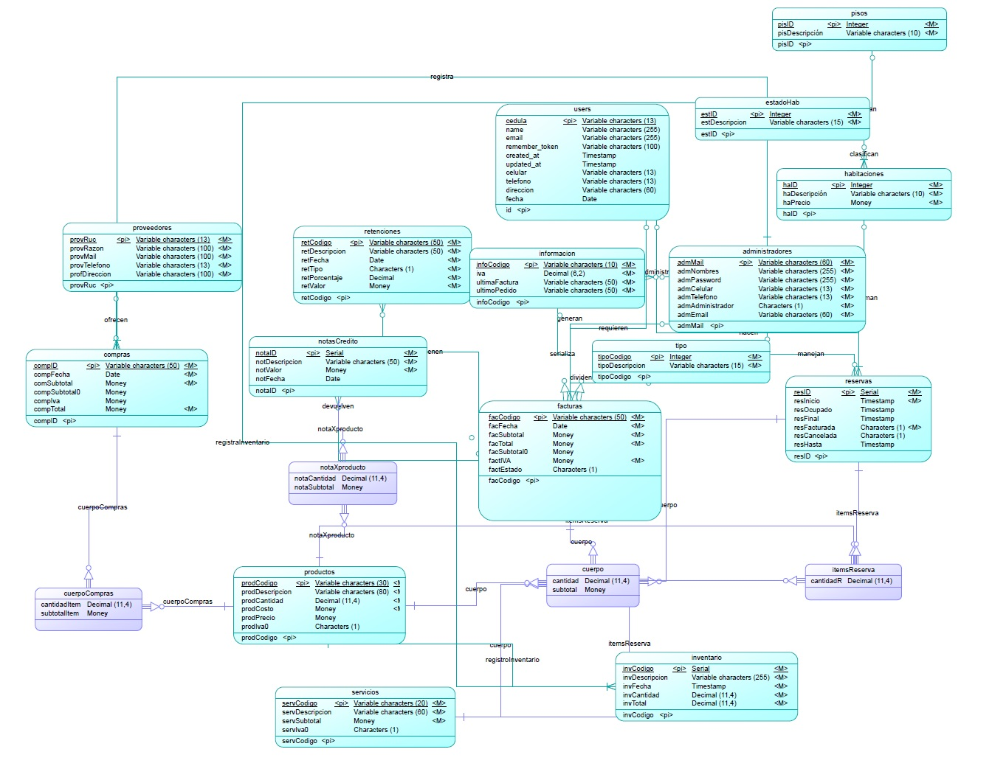
Figura 11. Diseño Conceptual del Sistema.

CAPÍTULO 4: ELABORACIÓN

4.1. Diagrama de Clases
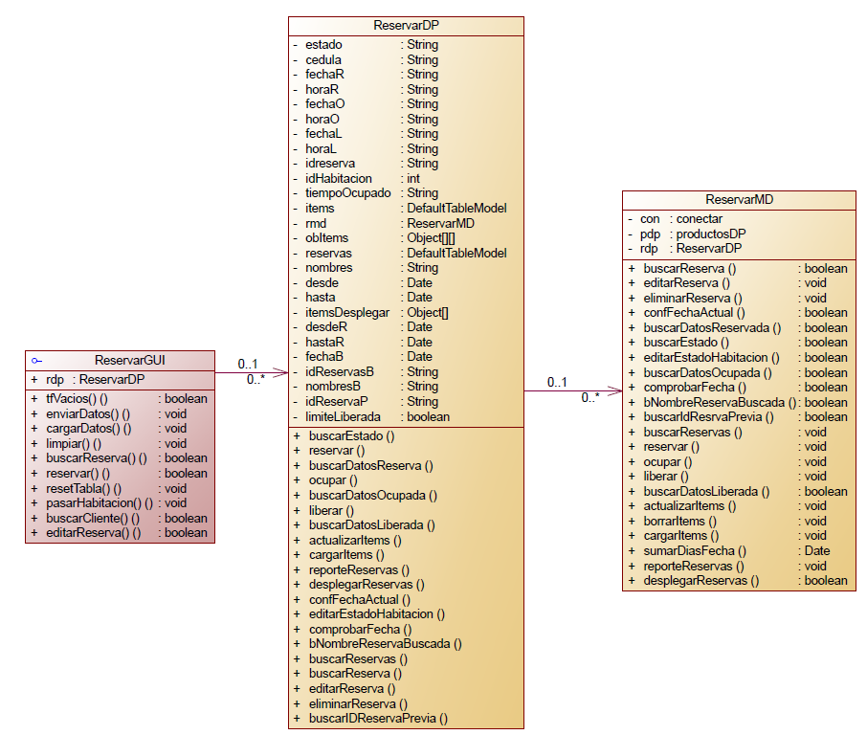

Figura 12. Diagrama de Clases del Proceso de Reserva.

4.2. Diagrama Entidad Relación de la Base de Datos

4.2.1. Diagrama E/R de la Base de Datos a Nivel Conceptual
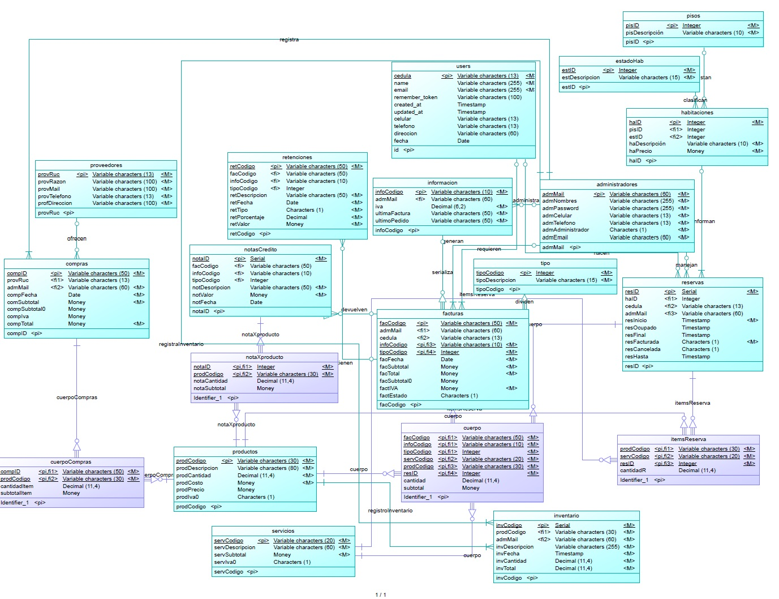

Figura 13. Diagrama E/R de la Base de Datos a Nivel Conceptual.

4.2.2. Diagrama E/R de la Base de Datos a Nivel Físico
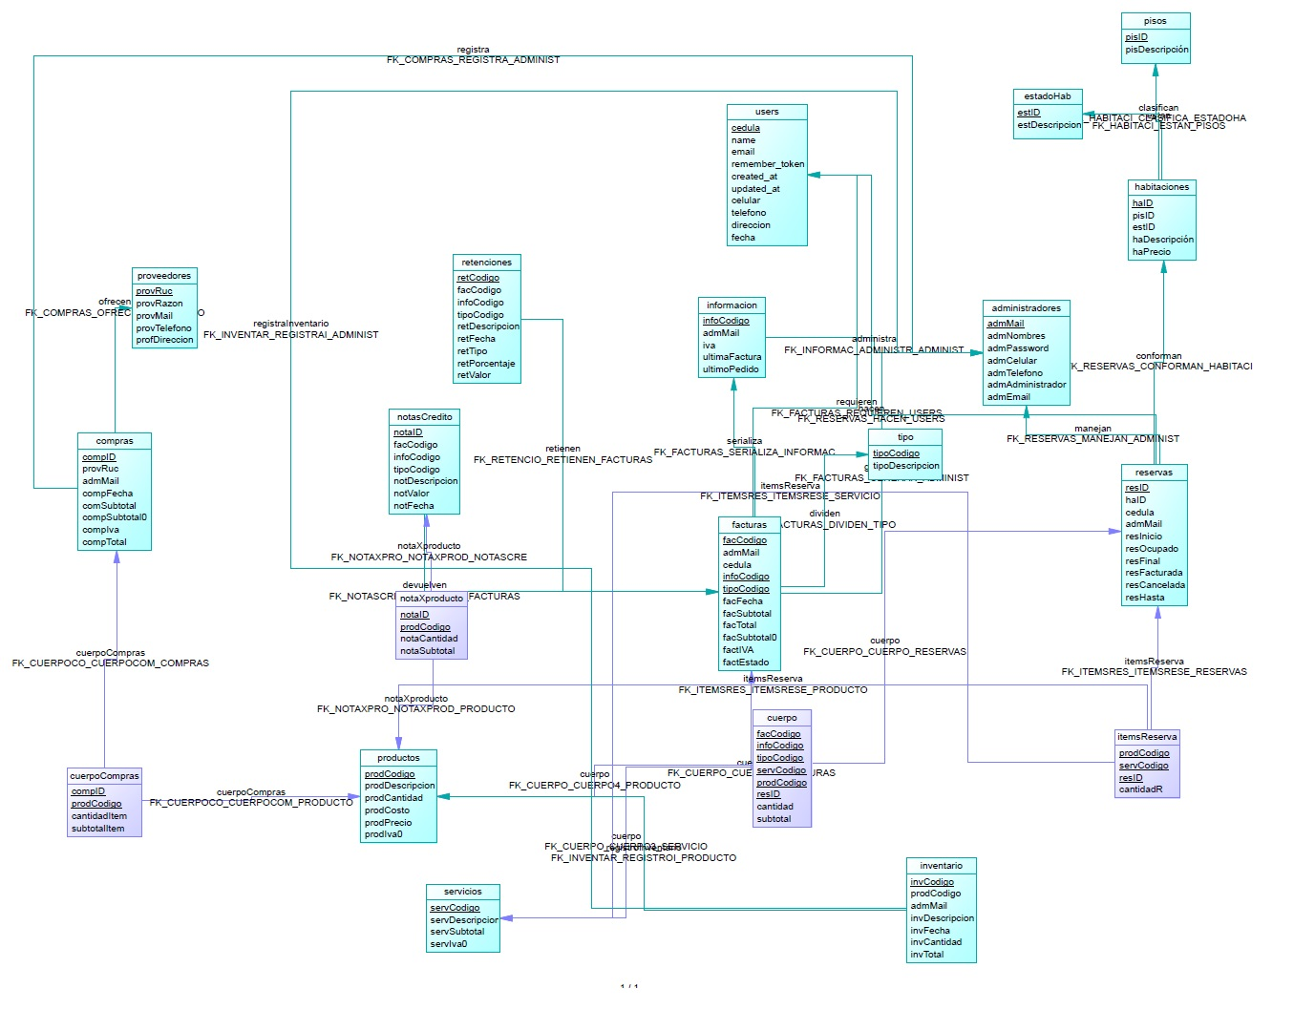

Figura 14. Diagrama E/R de la Base de Datos a Nivel Físico

4.3. Diagramas de secuencia

4.3.1. Diagrama de Secuencia de Gestión de Reservas
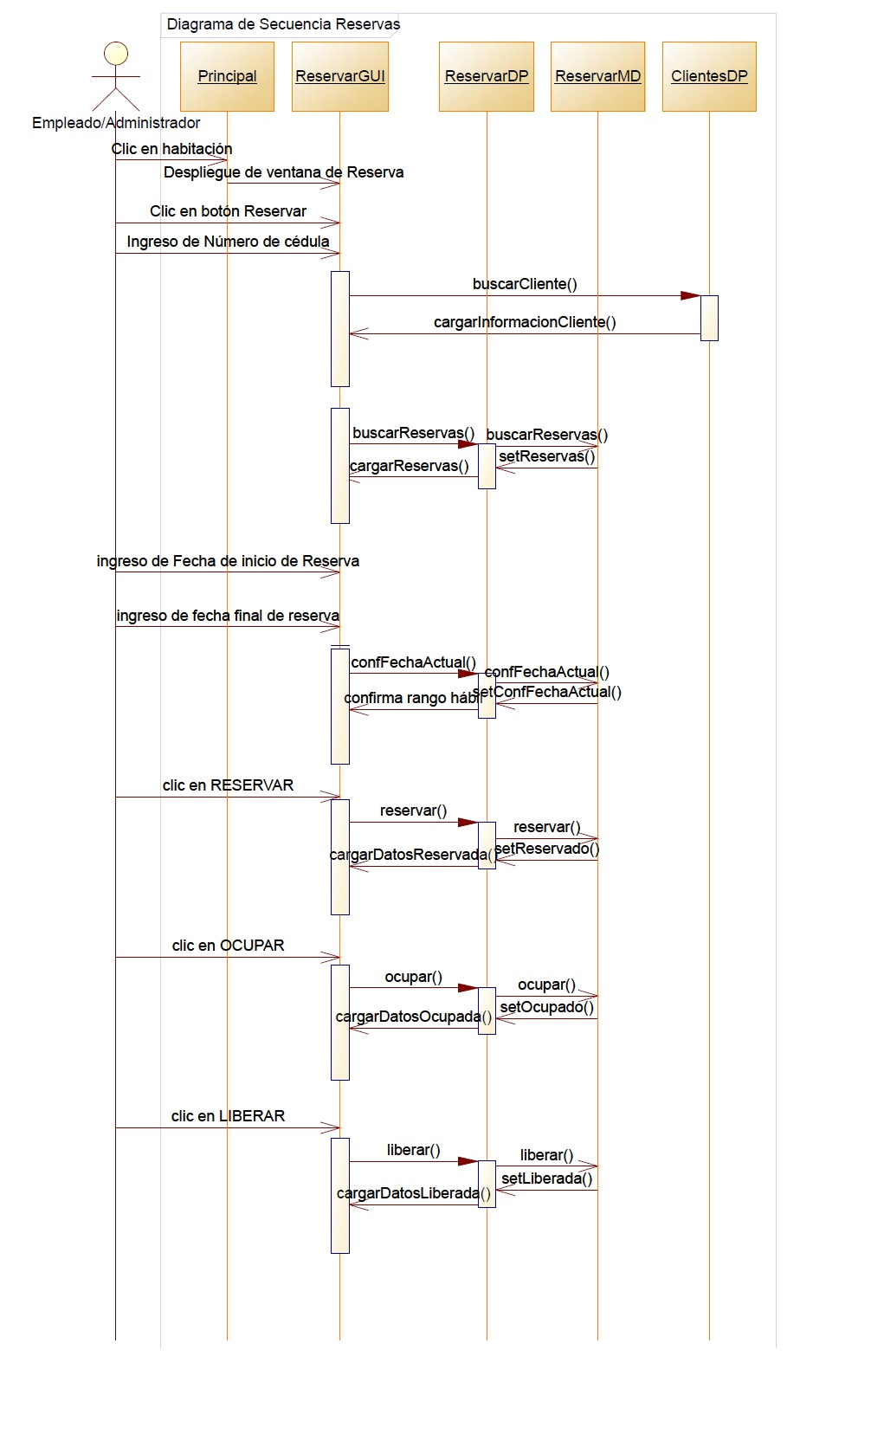

Figura 14. Diagrama de Secuencia de Gestión de Reservas

4.4. Plan de pruebas del Sistema

4.4.1. RF1. Gestión de Reservas

Reporte de Pruebas

Nombre | Pablo Gallego Robles | Fecha | 15/01/2019
Proyecto | HOSTERÍA B&Z

Tabla 15. Plan de prueba del Sistema.
Nombre del Test/# | 1
Objetivo. | Ingreso de Reserva
Descripción | Se ingresará los datos de la Reserva e ingresará a la base de datos.
Condiciones | Se lo realiza con una persona X para realizarlo con datos reales y probar que un usuario promedio puede utilizar el sistema. La interfaz se presenta de forma ordenada y entendible.
Resultado Esperados | Ingreso de una Reserva.
Resultados Actuales | Realizada la prueba podemos comprobar que no hay defectos en el ingreso de reservas, tanto de los datos ingresados como de la aplicación del Query a la base, se comprueba en la base los datos respectivos.

Nombre del Test/# | 2
Objetivo. | Búsqueda de reservas
Descripción | Se ingresará la cédula de un cliente, luego de presionar buscar nos reflejará las reservas asignadas a este cliente.
Condiciones | Se lo realiza con una persona X para realizarlo con datos reales y probar que un usuario promedio puede utilizar el sistema. La interfaz se presenta de forma ordenada y entendible.
Resultado Esperados | Los datos completos de un cliente.
Resultados Actuales | Realizada la prueba podemos comprobar que los datos reflejados están correctos sin ningún cambio de orden o de tipo de datos, revisamos en la base directamente y constatamos que todo está en orden.

Nombre del Test/# | 3
Objetivo. | Cambio de estado de Reserva a Ocupada
Descripción | Se reflejará los datos ya ingresados de dicha Reserva y se procederá a presionar el botón de ocupar, la habitación se muestra ocupada.
Condiciones | Se lo realiza con una persona X para realizarlo con datos reales y probar que un usuario promedio puede utilizar el sistema. La interfaz se presenta de forma ordenada y entendible.
Resultado Esperados | La reserva cambia su estado a Ocupada.
Resultados Actuales | Realizada la prueba podemos comprobar que los datos reflejados se han editado de forma correcta sin ningún cambio de orden o de tipo de datos, revisamos en la base directamente y constatamos que todo coincide.

Nombre del Test/# | 4
Objetivo. | Cambiar estado a Liberada
Descripción | Pulsamos “Liberar” se visualizará los datos ya ingresados de la Reserva.
Condiciones | Se lo realiza con una persona X para realizarlo con datos reales y probar que un usuario promedio puede utilizar el sistema. La interfaz se presenta de forma ordenada y entendible.
Resultado Esperados | Habitación liberada, por lo tanto se puede facturar los consumos.
Resultados Actuales | Realizada la prueba podemos comprobar la información se ha eliminado correctamente, comprobamos en la base directamente y no hay incongruencia.

CAPÍTULO 5: CONSTRUCCIÓN

5.1. Diseño e Implementación de Interfaces de Usuario

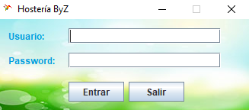
5.1.1. Interfaz de Inicio de Sesión

Figura 15. Interfaz de inicio de Sesión.

5.1.2. Interfaz del Menú Principal
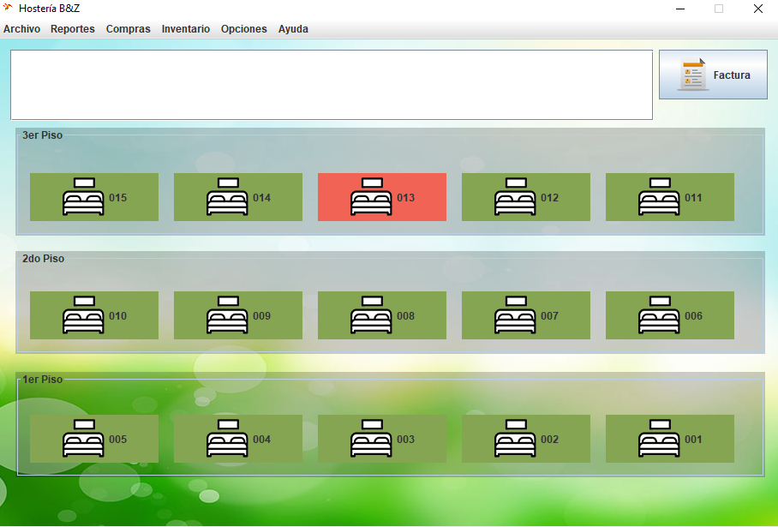

Figura 16. Interfaz Principal del Sistema.

5.1.3. Interfaz de Gestión de Usuarios
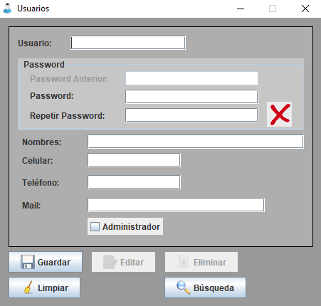

Figura 17. Interfaz de Gestión de Usuarios.

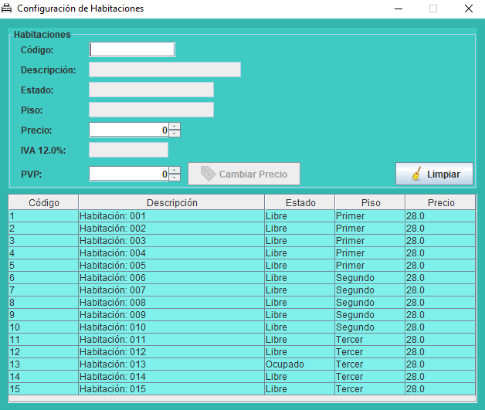
5.1.4. Interfaz de Gestión de Habitaciones

Figura 18. Interfaz de Gestión de Habitaciones

5.1.5. Interfaz de Gestión de Productos
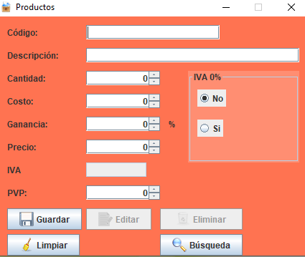

Figura 19. Interfaz de Gestión de Productos.

5.1.6. Interfaz de Gestión de Servicio
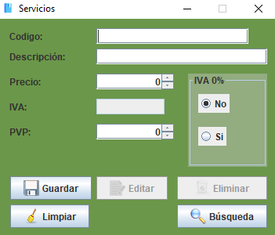

Figura 20. Interfaz de Gestión de Servicio

5.1.7. Interfaz de Gestión de Clientes
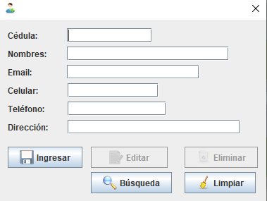

Figura 21. Interfaz de Gestión de Clientes

5.1.8. Interfaz de Gestión de Proveedores
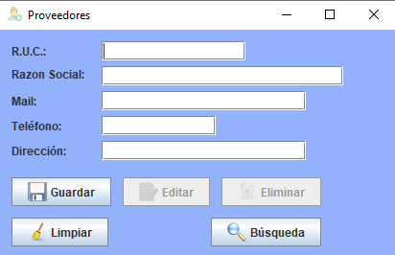

Figura 22. Interfaz de Gestión de Proveedores

5.1.9. Interfaz de Gestión de Facturas
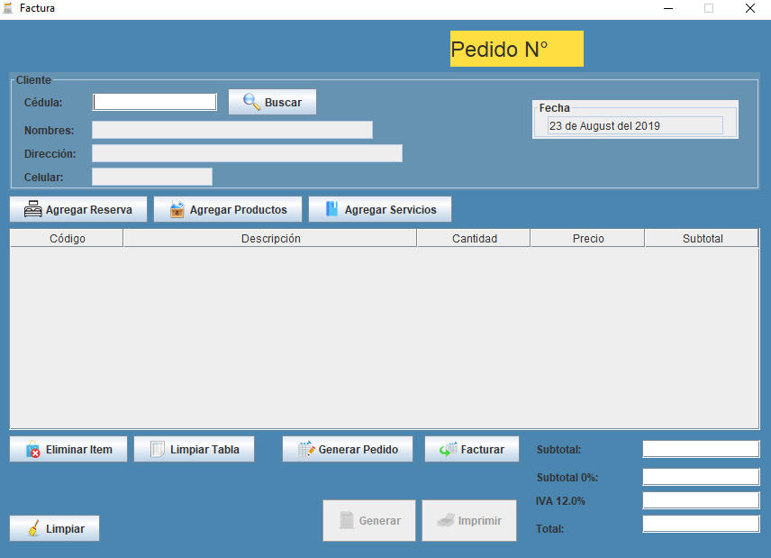

Figura 23. Interfaz de Gestión de Facturas

5.1.10. Interfaz de Gestión de Compras
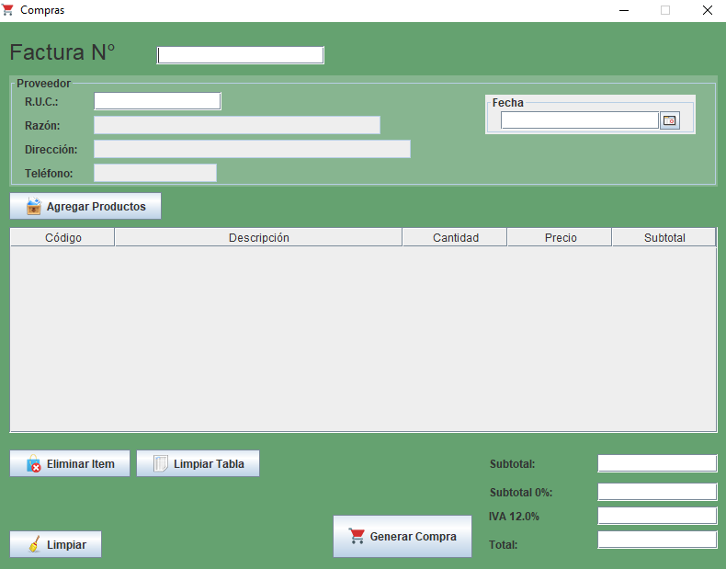

Figura 23. Interfaz de Gestión de Compras

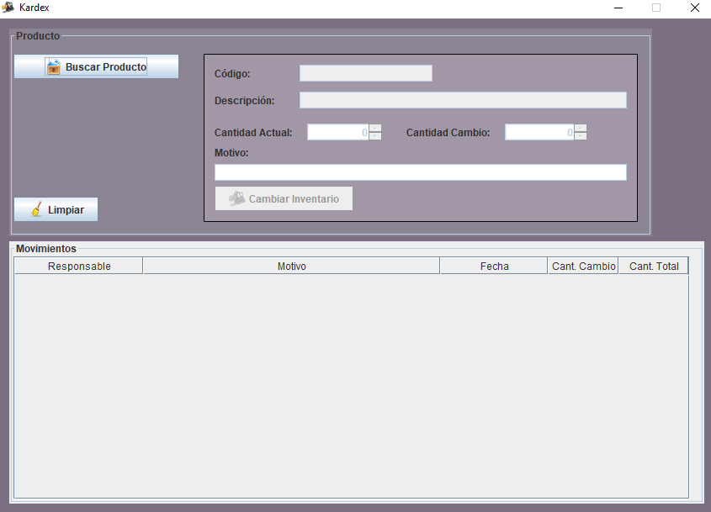
5.1.11. Interfaz de Gestión de Inventario

Figura 24. Interfaz de Gestión de Inventario

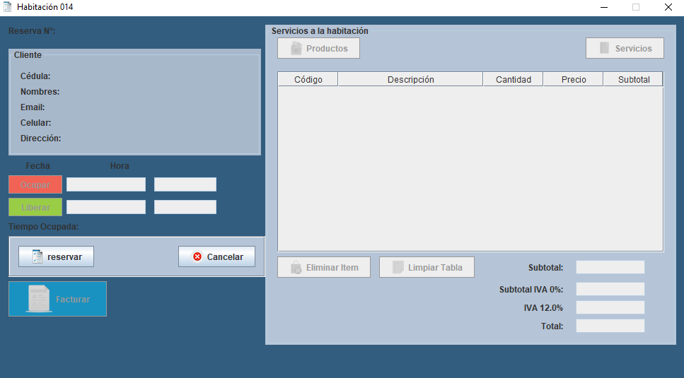
5.1.12 Interfaz de Reserva

Figura 25. Interfaz de Reserva

CAPÍTULO 6: TRANSICIÓN

6.1. Pruebas con SonarQube

Elementos de Pruebas

Proyecto: Sistema de gestión de reserva para partidos de fútbol
Listado de módulos:
- Src/
  - clientes.java
  - compras.java
  - conexion.java
  - configuracion.java
  - factura.java
  - fecha.java
  - habitaciones.java
  - hotsteria.java
  - imagenes.java
  - kardex.java
  - logs.java
  - principal.java
  - productos.java
  - proveedores.java
  - servicios.java
  - status.java
  - tools.java
  - usuarios.java

Herramientas de Pruebas Requeridas
La herramienta de prueba que se utilizó en el proyecto fue SonarQube- Runner en su versión y 5.1.2 Decidimos utilizar estas versiones puesto que las dos versiones se complementan, en la versión 5.1.2 se encuentra el widget de la pirámide de deuda técnica

Análisis de código con Sonar
Información del proyecto cuantitativa sobre el proyecto referente a:
Tabla 16. Líneas de Código en pruebas.

Líneas de código |  | Clases
Nro. Líneas de código | 3148 | Nro. Clases | 47
Nro. Ficheros | 46 | Nro. Paquetes | 5
Nro. Declaraciones | 1045 | Nro. Métodos | 105

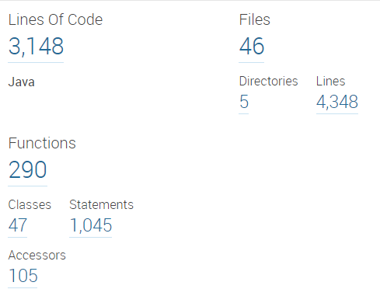

Tabla 17. Comentarios y código Duplicado.

Duplicados
% Duplicados | 5.7%
Nro. Líneas | 250
Bloques | 10
Ficheros | 10

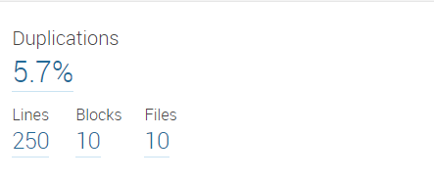

Tabla 18. Complejidad

Líneas de código
Complejidad | 625
Método | 2.2
Clase | 13.3.
Fichero | 13.6

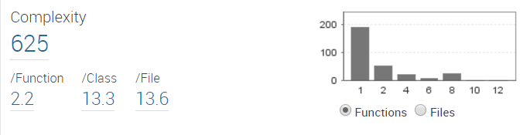
Figura 26. Indicadores del Código

A continuación, se detalla el número de reglas incumplidas clasificadas por severidad:

Tabla 19. Reglas incumplidas por severidad.

Bloqueantes | 0
Críticas | 29
Mayores | 41
Menores | 30
Informativas | 10
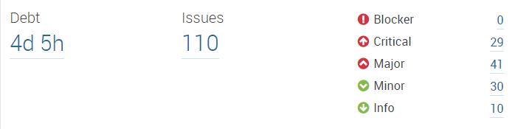

Deuda | 4d 5h
Problemas | 110

Errores de la aplicación
Los errores presentados corresponden en mayor parte a duplicidad de código, métodos vacios que necesitan de comentarios del porque se encuentran vacios, varibles y métodos que necesitan ser serializables. En nuestro proyecto ese es uno de los mayores defectos que los métodos necesitan ser serializables.

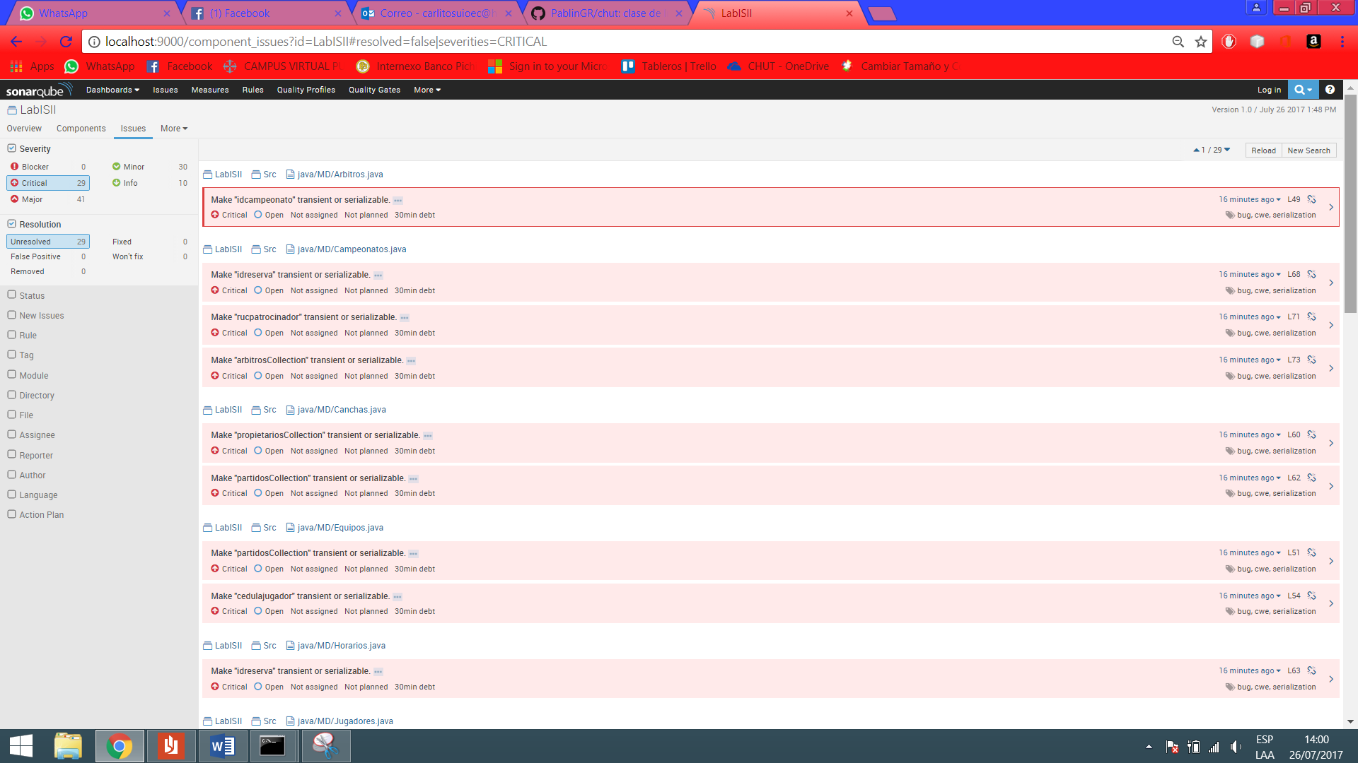

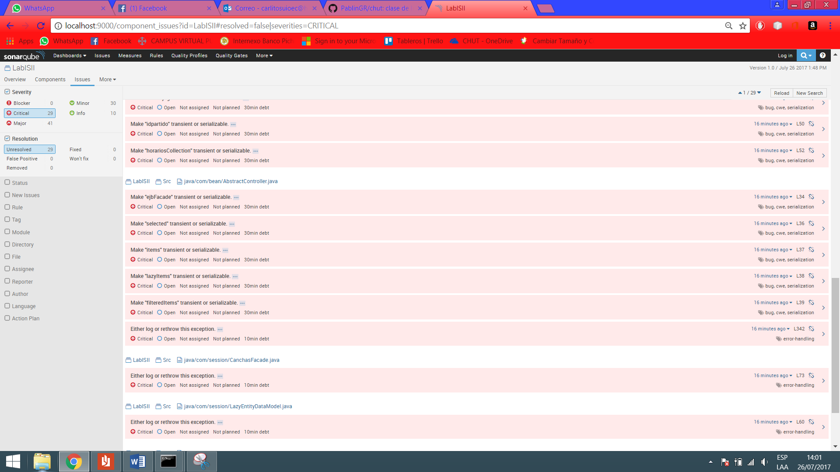

Figuras 26 -27. Errores de Aplicación.

Dentro de los defectos que tenemos en nuestro proyecto se pueden diferenciar:
- Defectos “blocker”
- Defectos “critical”
- Defectos “major”
- Defectos “minor”
- Defectos “info”

Tabla 20. Errores por Definición.

DEFECTO | NÚMERO DE ERRORES | PORCENTAJE
BLOCKER | 0 | 0%
CRITICAL | 29 | 26,36%
MAJOR | 41 | 37.27%
MINOR | 30 | 27.27%
INFO | 10 | 9.10%
TOTAL | 110 | 100%

Pirámide de Deuda Técnica

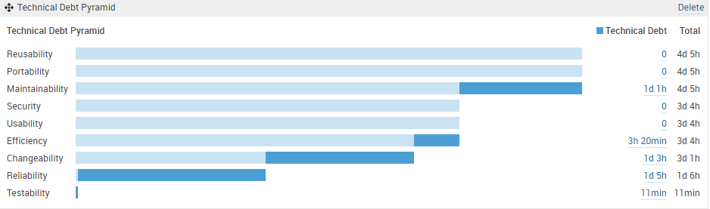

Figura 28. Deuda Técnica

CAPÍTULO 7. CONCLUSIONES Y RECOMENDACIONES

7.1. Conclusiones
- El análisis previo de las herramientas a utilizarse antes de comenzar un proyecto, nos ayudan de manera eficaz tanto a la resolución, la automatización y dilución de problemas.
- La construcción de la arquitectura en 3 capas nos ayuda a asegurar la seguridad tanto del código como de los datos.
- Durante el desarrollo se puede cometer errores, que al documentar sirven para evitarlos en los módulos consiguientes.
- El uso del tipo de dato Money en el motor de base de datos PostgreSQL se debe manejar con mucho cuidado ya que el signo depende de la situación demográfica en la que se instale el sistema.
- Sin la adecuada distinción de las variables de clases permite llevar una adecuada composición del código, de tal manera que no se tiene confusiones de clases.

7.2. Recomendaciones
- Para una adecuada parametrización de la cadena de conexión hacia la base de datos se debe utilizar un almacenamiento en archivo, en este caso se a utilizado la extensión “.ini”.
- El algoritmo de reserva está compuesto de varias funciones, por lo tanto, se recomienda un adecuado nombramiento de funciones, que lleven a una mejor automatización del proceso.
- En este sistema se ha creado el modulo de LOGS, donde se guardan los movimientos realizados en el mismo, convirtiéndose en una bitácora y se puede ofrecer una auditoria adecuada a los usuarios.
- Todas las interfaces se diseñaron de forma amigable, sin embargo, se recomienda realizar una capacitación previa a la utilización del sistema.
- La inicialización de la base de datos se los debe hacer con la información fundamental de la empresa en este caso de la Hostería B&Z, de esa forma se puede iniciar con el trabajo en el sistema.

.

BIBLIOGRAFÍA
Barnes, D., & Kolling, M. (2007). Programación orientada a objetos con Java.
Berzal, F. (s.f.). UML. En F. Berzal, OOP - Introducción: Java (págs. 38-47). Obtenido de http://elvex.ugr.es/decsai/java../pdf/3E-UML.pdf
Cabot, J. (2013). Ingeniería del Software. Barcelona: Editorial UOC.
Campderrich, B. (2003). Ingeniería de Software. Barcelona: Editorial UOC.
Castañeda, E. (s.f.). Introducción a Java. Universidad Católica de Colombia. Obtenido de http://www.geocities.ws/emecas78/matcursos/guia2JB.pdf
De La Torre, C., Zorrilla, U., Ramos, M., & Calvarro, J. (2010). Guía de Arquitectura de N-Capas.
Durán, F., Gutiérrez, F., & Pimentel, E. (2007). Programación orientada a objetos con Java. Madrid: Paraninfo. Obtenido de https://books.google.es/books?id=3EQdUbkOVGIC&printsec=frontcover&hl=es#v=onepage&q&f=false
Figueroa, R., Solís, C., & Cabrera, A. (2007). Metodologías Tradicionales vs Metodologías Ágiles. Universidad Técnica Particular de Loja, 1-9.
Gil, M. (2006). La base de datos: importancia y aplicación en educación. México: Red Perfiles Educativos.
Groussard, T. (2014). JAVA 8: Los fundamentos del lenguaje Java (con ejercicios prácticos corregidos). Barcelona: ENI. Obtenido de https://books.google.es/books?id=9zWOQpRm0AoC&printsec=frontcover&hl=es#v=onepage&q&f=false
Historia De. (2018). Historia de Windows. Obtenido de historiade.org: https://historiade.org/windows/
Hueso, L. (2014). Base de datos: grado superior. Madrid: RA-MA Editorial.
Pérez Marqués, M. (2009). Windows 7 en profundidad. RC Libros. Obtenido de https://books.google.es/books?id=iK8j36b1w_wC&printsec=frontcover&hl=es#v=onepage&q&f=false
Rational. (3 de Julio de 2018). Rational Unified Process. Obtenido de ibm.com: https://www.ibm.com/developerworks/rational/library/content/03July/1000/1251/1251_bestpractices_TP026B.pdf
Silberschatz, A., Korth, H., & Sudarshan, S. (2002). Fundamentos de Base de Datos. Madrid: McGraw-Hill/Interamericana de España, S. A. U.
Vargas Del Valle, R., & Maltés Granados, J. (2007). Programación en capas, pp-3capas. IEEE. Obtenido de http://ieeexplore.ieee.org/abstract/document/6362942/
Zea, M., Honores, J., & Rivas, W. (2015). Fundamentos de bases de datos. Machala-Ecuador: Universidad Técnica de Machala.

